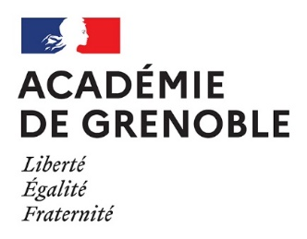

**Rectorat de Grenoble**

**Division des examens et concours**

EXAMEN DU CERTIFICAT D’APTITUDE

AUX FONCTIONS DE FORMATEUR ACADEMIQUE

(C.A.F.F.A.)

SESSION 2025

**MEMOIRE PROFESSIONNEL FOURNI PAR LE CANDIDAT**

**EN VUE DE L’EPREUVE D’ADMISSION**

**PAGE DE GARDE A UTILISER OBLIGATOIREMENT**

**Titre du mémoire : …………………………………………………………………………………………..**

**Problématique : ……………………………………………………………………………………………..**

**……………………………………………………………………………………………..**

**INFORMATIONS PERSONNELLES :**

Nom de naissance : .........................................................................................................................................

Nom marital : ...................................................................................................................................................

Prénoms : ........................................................................................................................................................

Date de naissance : I__I__I I__I__I I I__I__I__I_

Grade : ……….................................................................................................................................................

Discipline : ......................................................................................................................................................

Etablissement d’affectation : …………………………………………………………………………………….…..

Adresse de l’établissement : ……………………………………………………………………………….………..

Le mémoire professionnel, comprenant 20 à 30 pages hors annexes, rédigé en Arial 11, interlignes simples, doit être adressé **au plus tard le jeudi 27 février 2025 minuit**, en version numérique (format pdf) à l’adresse mail suivante : [dec.concours@ac-grenoble.fr](mailto:dec.concours@ac-grenoble.fr) en précisant en objet : ***« Mémoire-CAFFA/Nom de naissance/Nom marital/Prénom ».***